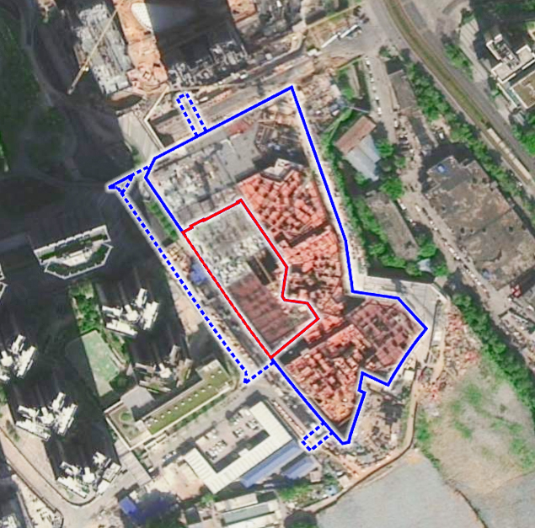
02地块
01地块
A916-0587宗地分宗示意图

